数据结构项目六文档
----同济大学 软件学院 14级5班 洪嘉勇

目录
一、使用说明 3
1、 操作手册 3
1)完善家庭 3
2)添加家庭成员 4
3)解除局部家庭 5
4)更换家庭成员姓名 6
5)查看家庭成员姓名、退出 7
2、 注意事项 7
二、 概述 7
1、 程序设计目的 7
2、 算法思路 8
3、 数据结构 8
三、 函数接口 8
1、 member结构体 8
2、 familyTree接口 9
四、体会 9

一、使用说明

操作手册
运行程序后，进入欢迎界面，首先要建立家谱。
第一步，输入祖先信息。
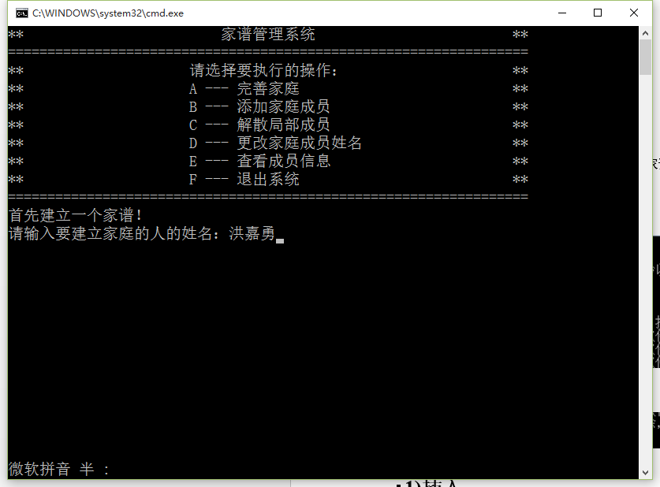
输入结束后，系统会显示输入的数据。
第三步，进行具体操作。
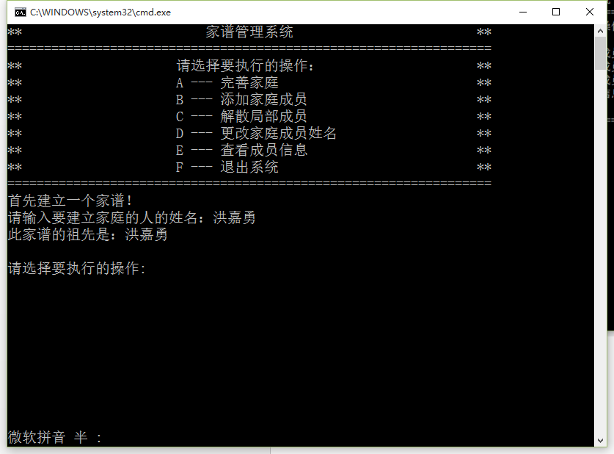

1)完善家庭
输入A并完善家庭，例如：
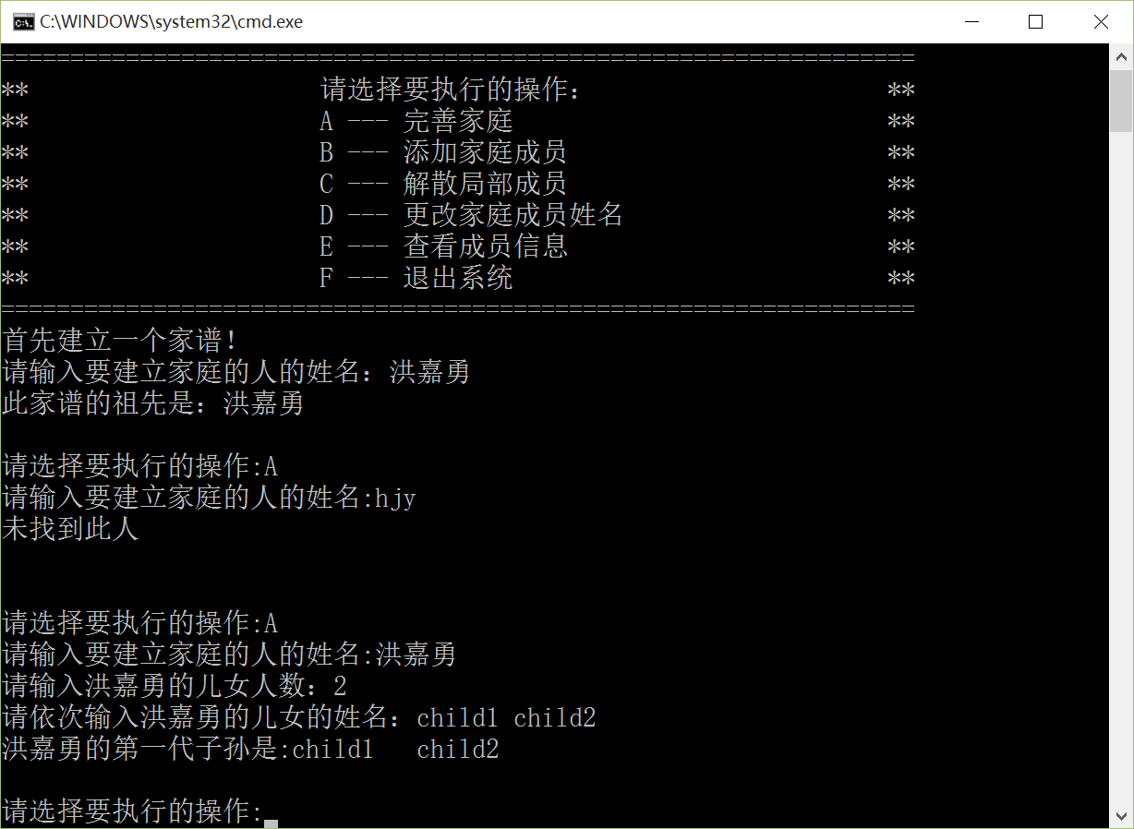

2)添加家庭成员
输入B添加家庭成员，例如：
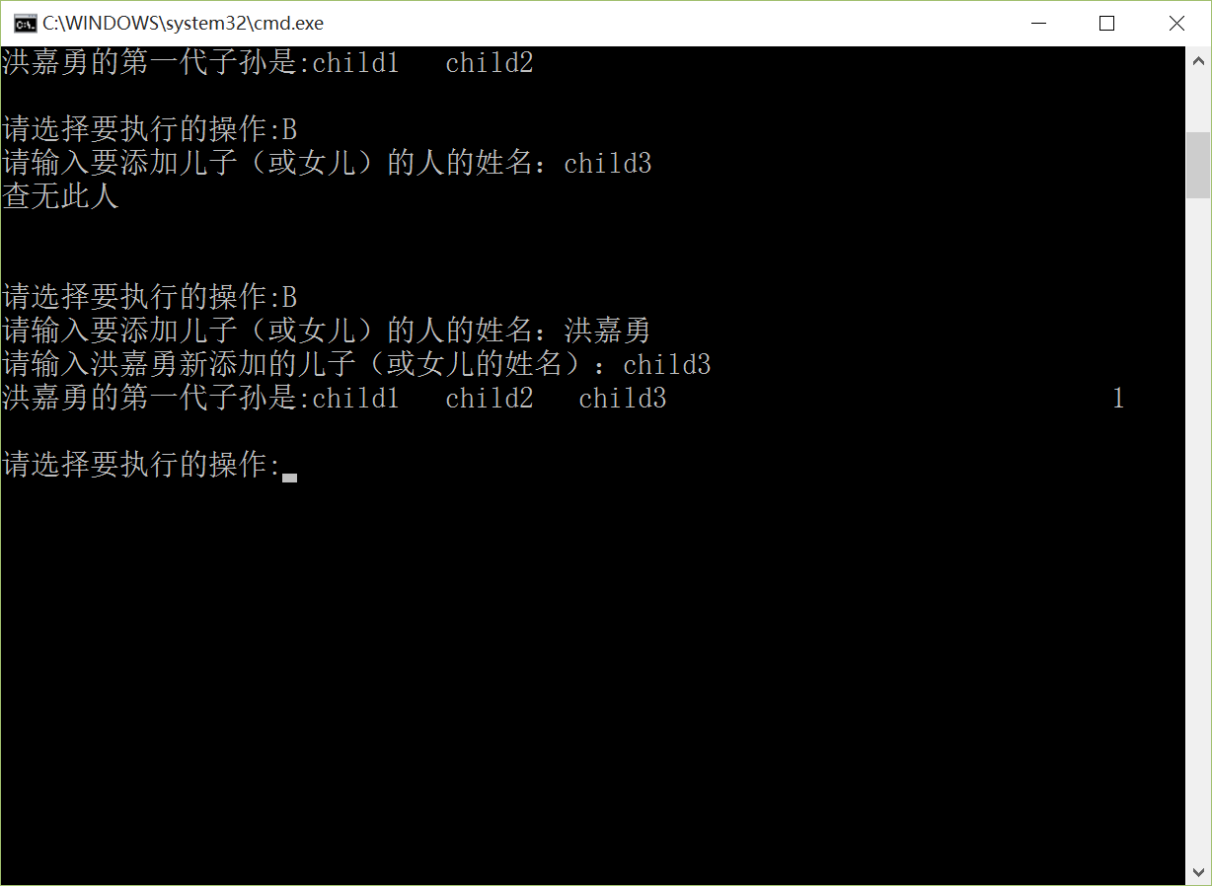
3)解散局部家庭成员
输入C解散局部家庭成员，例如：
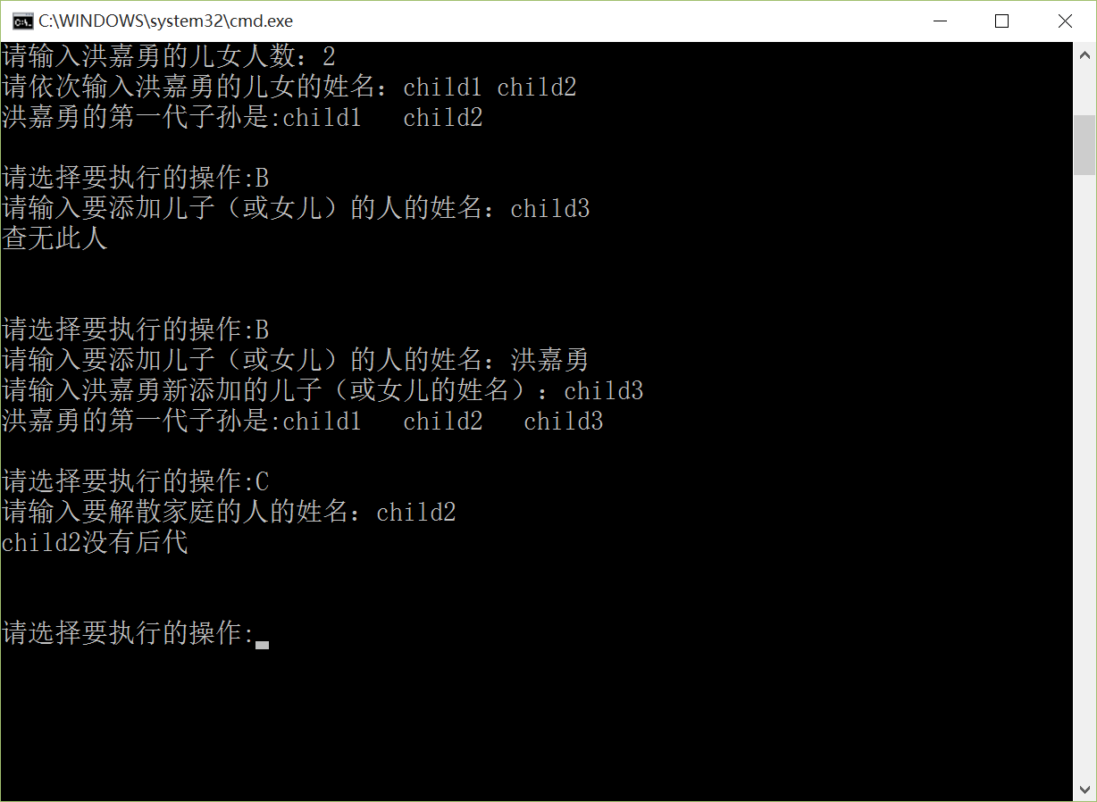

4)更改家庭成员姓名
输入D更改家庭成员姓名，例如：
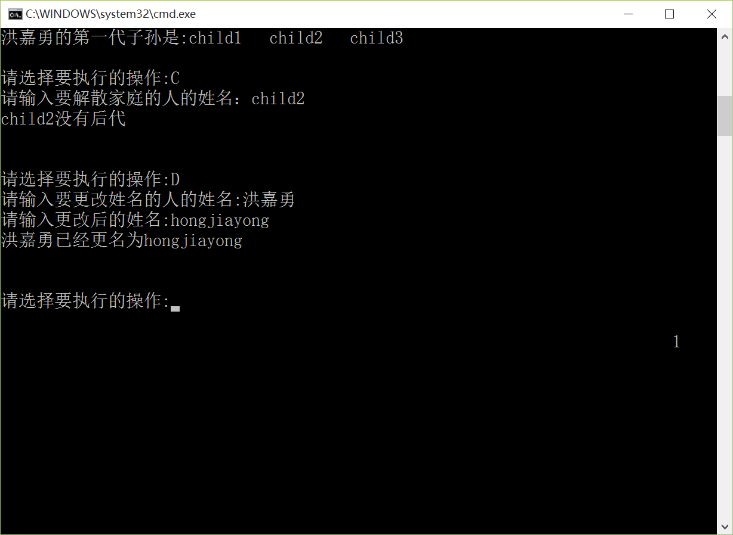

5)查看成员信息
输入E查看成员信息，例如：
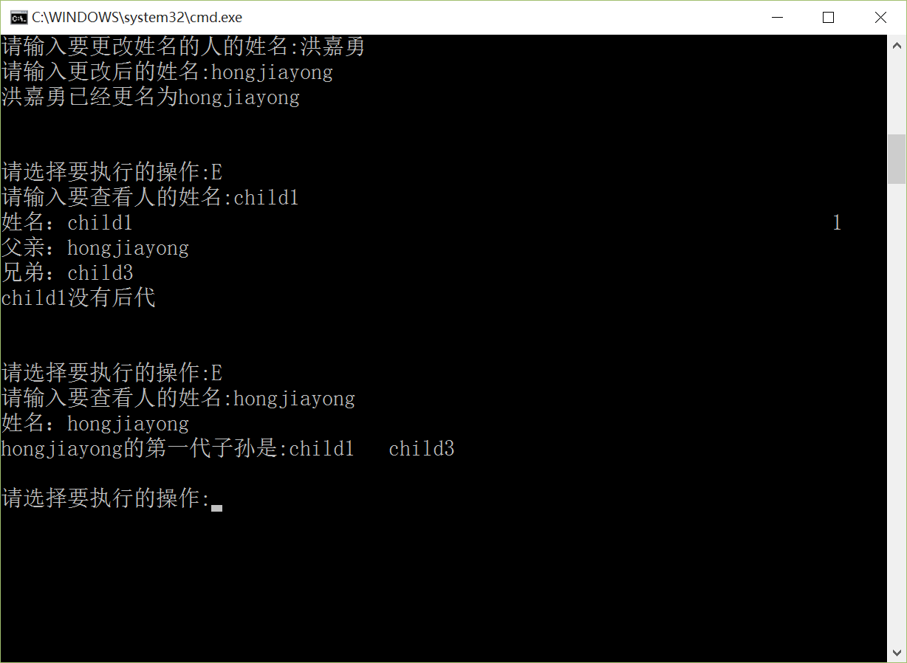

6)退出
输入F退出系统。

注意事项
*本系统对于每个家庭成员只能输出第一代子代。

概述

程序设计目的
本题要求编写一个家谱系统，家谱是一个典型的树形结构，与二叉树的差别在于，家谱系统每个节点的子节点可以有任意个，并需要实时更新变动，最适合的数据结构应当是链表。这道题让我操练了一个由链表写成的树形结构。

算法思路
在设置了祖先节点之后，每次执行相关操作都进行查找，查找算法为递归查找。在找到相应节点后，如果要添加子节点，检索是否有子节点，没有就直接加到child中，如果有则将新节点挂到子节点链表的最后。以此类推形成树形结构。

数据结构
采用链表储存节点，形成一个树形结构

函数接口

member结构体
成员 | 功能
String m_name | 存放成员姓名
Member * father | 指向父节点的指针
Member * child | 指向第一个孩子节点的指针
Member * brotherPre | 指向前一个兄弟的指针
Member * brotherNext | 指向后一个兄弟的指针
Int sonNum | 直系后代数量

familyTree接口
成员函数名 | 功能 | 参数 | 返回值类型
familyTree() | 默认构造函数，初始化所有数据。
~familyTree () | 析构函数，清空所有数据
Void addMember() | 在树上相应节点添加新节点
Void completeMember() | 完善家庭成员，添加新的子节点
Void deleteMember() | 删除相应节点和他所有的子树
Void changeName() | 更改相应节点的名称
Member * findMember(string name, member * key) | 查找家庭成员 | 节点名称string name  查找源头：menber* key | 相应节点或NULL
Void showSons(member * p) | 显示直系子代 | 父节点：member * p
Void destroy(member * p) | 删除节点 | 被删除节点：member * p
Member * memberCreate() | 生成新节点 |  | 分配好空间的新节点
Void ancestorCreate() | 生成根节点

四、体会
这道题让我了解了可以用链表来实现一个易于添加和删除节点的树，并让我对树这个数据结构有了更深的了解和感悟。

